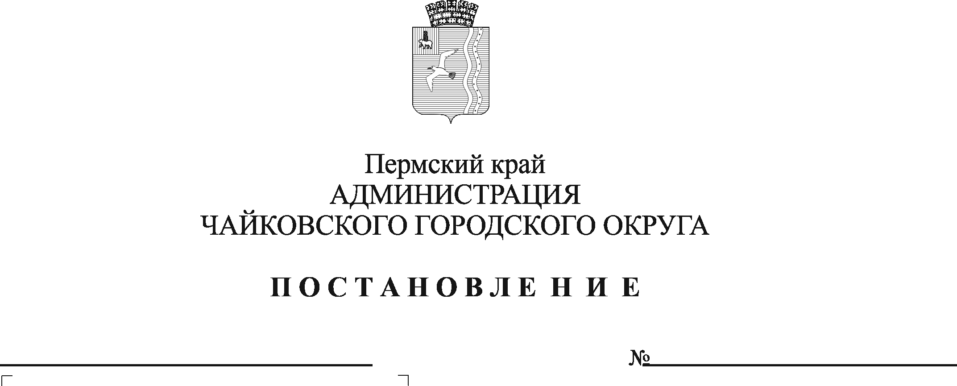

О внесении изменения в пункт 2 Порядка размещения сведений о доходах, расходах, об имуществе и обязательствах имущественного характера и предоставление этих сведений общероссийским средствам массовой информации для опубликования, утвержденного постановлением администрации Чайковского городского округа от 05.07.2019 № 1210

На основании Федеральных законов от 25 декабря 2008 г. № 273-ФЗ «О противодействии коррупции», от 31 июля 2020 г. № 259-ФЗ «О цифровых финансовых активах, цифровой валюте и о внесении изменений в отдельные законодательные акты Российской Федерации», Указа Президента Российской Федерации от 10 декабря 2020 г. № 778 «О мерах по реализации отдельных положений Федерального закона «О цифровых финансовых активах, цифровой валюте и о внесении изменений в отдельные законодательные акты Российской Федерации», Устава Чайковского городского округа
ПОСТАНОВЛЯЮ:
- Внести в пункт 2 Порядка размещения сведений о доходах, расходах, об имуществе и обязательствах имущественного характера и предоставление этих сведений общероссийским средствам массовой информации для опубликования, утвержденного постановлением администрации Чайковского городского округа от 5 июля 2019 г. № 1210, следующее изменение:
подпункт «г» изложить в следующей редакции:
«г) сведения об источниках получения средств, за счет которых совершены сделки (совершена сделка) по приобретению земельного участка, другого объекта недвижимого имущества, транспортного средства, ценных бумаг (долей участия, паев в уставных (складочных) капиталах организаций), цифровых финансовых активов, цифровой валюты, если общая сумма таких сделок (сумма такой сделки) превышает общий доход служащего (работника) и его супруги (супруга) за три последних года, предшествующих отчетному периоду.».
2. Опубликовать постановление в муниципальной газете «Огни Камы» и разместить на официальном сайте администрации Чайковского городского округа.
3. Постановление вступает в силу после его официального опубликования.

Глава городского округа –

глава администрации

Чайковского городского округа Ю.Г.Востриков

